Distribución exponencial
En estadística la distribución exponencial es una distribución de probabilidad continua con un parámetro λ > 0 cuya función de densidad es
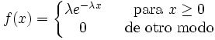
Su función de distribución es
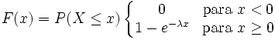

Aquí e significa el número e.

El valor esperado y la varianza de una variable aleatoria X con distribución exponencial son

